

***Дисциплина: Учебная практика***

**Отчет по выполнению задания на тему: «…».**

Выполнил: студент

Боброва Ирина

Проверил преподаватель:

Магомедов Э.М.

Москва 2022 г.

1. 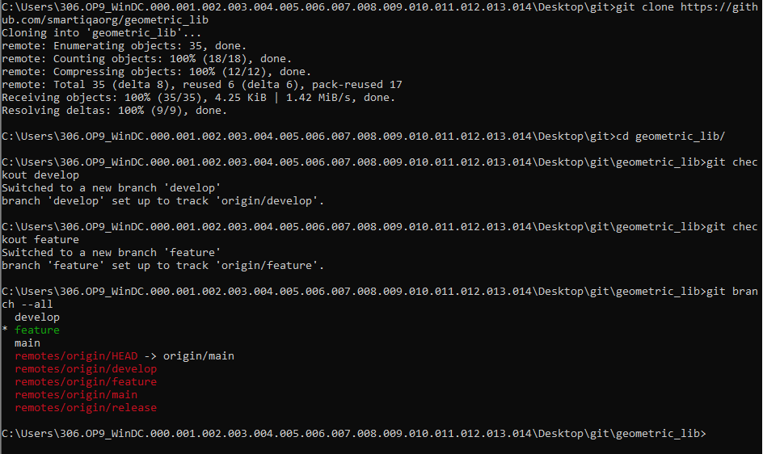
2. 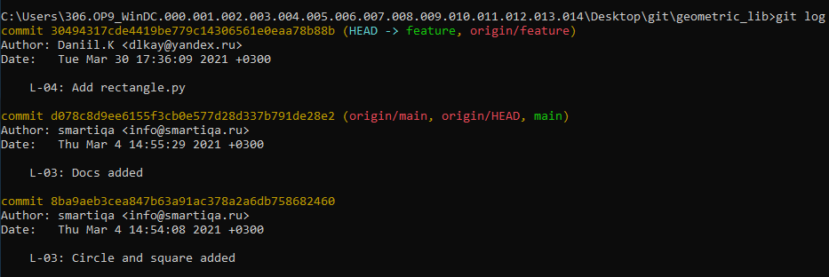

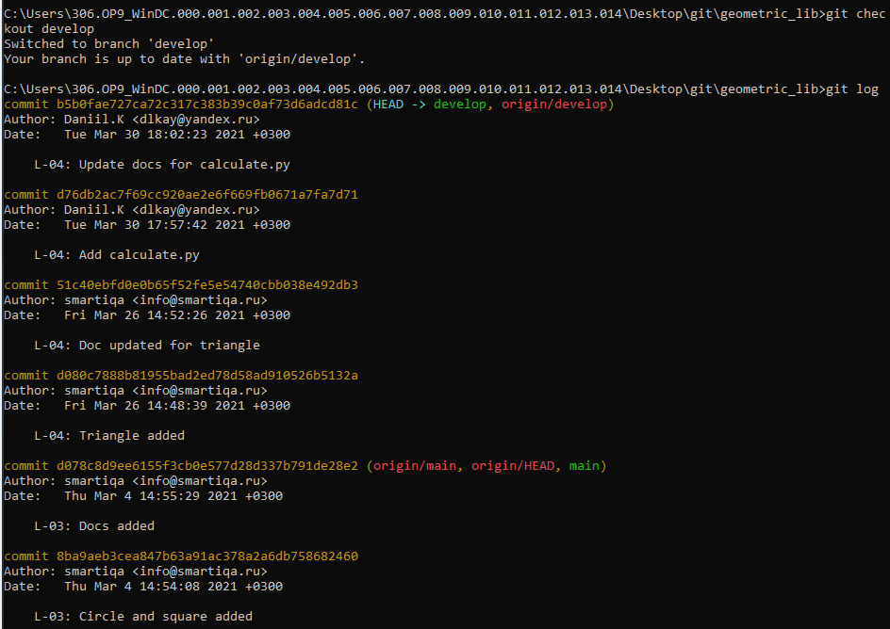

1. 